Guía de apoyo al hogar “Ciencias”
Queridos padres, niños y niñas:
Nuevamente nos encontramos, espero que se encuentren muy bien de salud, resguardados y compartiendo con sus familias en casita. Hoy aprenderemos y experimentaremos juntos.
Tía Andrea
Ámbito: Exploración del entorno natural.
Objetivo Aprendizaje N°2: Formular conjeturas y predicciones acerca de las causas o consecuencias de fenómenos naturales que observa, a partir de sus conocimientos y experiencias previas.
-----------------------------------------------------------------------------------------------------------------------------------
Contenido: Los estados y ciclo del agua
- ¿Sabías que el agua tiene diferentes estados?
Sólido, líquido, gaseoso y los podemos encontrar en la naturaleza.
LÍQUIDO: En el agua que tomamos, ríos, océanos y lagos
SÓLIDO: Hielo, nieve y granizo
GASEOSO: Nubes y niebla
Después de ver el video, te invito a realizar un experimento para ver y comprobar Los Estados del agua. Para esto necesitas ayuda de un adulto y seguir los pasos del método científico.
- Realizar preguntas
- Hipótesis
- Realizar experimento
- Comprobar tu hipótesis
- Conclusiones.
Ahora estás listo para comenzar:
Materiales:
- Hielos
- Olla.
Paso N°1 Agrega los hielos en una olla.
Paso N°2 Pide a un adulto que ponga la olla con los hielos en el fuego y observa lo que pasa.

- ¿Qué crees que va a pasar con los hielos al aplicar calor? Pide a un adulto que escriba tu hipótesis.

2.- ¿A qué hecho de la naturaleza se asemeja el experimento que realizaste?

3.- Pinta el dedito que represente si tu hipótesis fue correcta

4.- Pinta los círculos de cada imagen según su estado. Rojo líquido Azul sólido Verde gaseoso
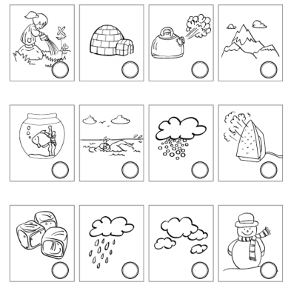

Recuerda sacar una foto de tu trabajo y subirla a la plataforma LIRMI, para poder evaluarte.

